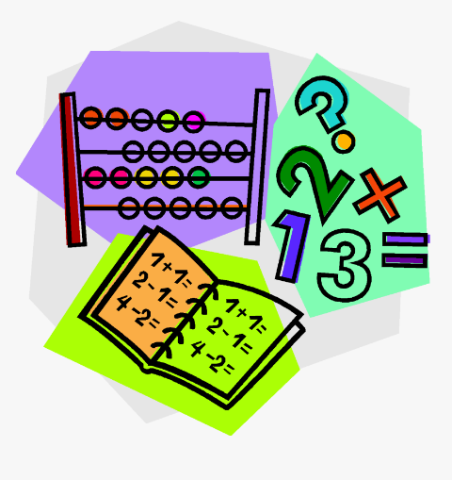
Pri matematiki bomo danes vadili računanje.

- V videu si poglejte, kako bomo to počeli: https://www.youtube.com/watch?v=fuwxrODdTlA

- Račune zapišite v zvezek za matematiko. Poleg rišite, če ne gre na prste.

Primeri za izračunati (ne rabite vseh, kolikor bo motivacije):

SEŠTEVANJE | ODŠTEVANJE
1 + 1 = | 2 – 1 =
2 + 1 = | 3 – 1 =
3 + 1 = | 4 – 1 =
4 + 1 = | 5 – 1 =
2 + 2 = | 3 – 2 =
2 + 3 = | 4 – 2 =
3 + 2 = | 5 – 2 =
 | 4 – 3 =
 | 5 – 3 =
 | 5 – 4 =

Veliko uspeha vam želim.

POMEMBNO: Računajte na plus in na minus (letošnji cilj je, da zna otrok brati in pisati števila do 10 ter seštevati in odštevati v obsegu do 5). Če na minus še ne gre gladko, računajte samo na plus in to dobro utrdite. Računanje vadite vsakodnevno konkretno ob povsem vsakdanjih opravilih (priprava pogrinjka, računanje s kamenčki na sprehodu, pri igri s kockami/barbikami …), da se otroku ne zameri. Prosim, sporočite mi, kako gre.

